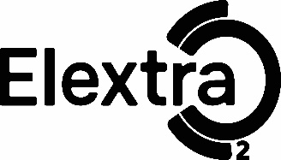
Taastuvenergia arendamise üksus
Elering AS
Kadaka tee 42
12915 Tallinn

KINNITUSKIRI

Käesolevaga kinnitavad tootmisseadme eelmine omanik (nimi , registrikood/isikukood) ja uus omanik (nimi, registrikood/isikukood), et varasemalt eelmisele omanikule kuulunud tootmisseade, asukohaga ja Elering AS-i poolt väljastatud W-koodiga , on koos kõigi tootmisseadmega seonduvate õiguste ja kohustustega alates üle läinud uuele omanikule ning tootmisseadme rajamiseks ei ole saadud riigilt investeeringutoetust.

Uus tootmisseadme omanik kinnitab, et on kinnituskirja allkirjastamise hetkeks sõlminud tootmisseadmega seotud võrgulepingu.

Käesolev toetus on vähese tähtsusega abi lähtudes Euroopa Komisjoni määrusest (EL) nr 1407/2013, mille kogusumma ühe toetuse saaja kohta võib olla kolme aasta jooksul kuni 300 000 eurot.

Lugupidamisega

/allkirjastatud digitaalselt/ /allkirjastatud digitaalselt/

eelmise omaniku nimi uue omaniku nimi
ALLKIRJASTAJA ametinimetus ALLKIRJASTAJA ametinimetus

